Configuración de cliente de correo desde móvil para cuentas@infomed.cu

Servidor de Correo Entrante(Recepción de Correo)
Servidor de Correo(pop3): pop3a.sld.cu (pop3) Puerto: 995

Usuario: pepito (sin @infomed.sld.cu)

Seguridad: SSL/TLS ( Aceptar todos los Certificados) en puerto dedicado
o
SSL ( Aceptar todos los Certificados) en puerto dedicado)

Autenticación: contraseña

Servidor de Correo Saliente

Servidor smtp: smtpa.sld.cu Puerto: 587

Tipo de Seguridad: START/TLS(Aceptar todos los certificados)
o
TLS(Aceptar todos los certificados)

-----------------------------------------------------------------------

Configuración Visual Paso a Paso

Entrar al cliente de correo desde su teléfono celular
(1) (2)
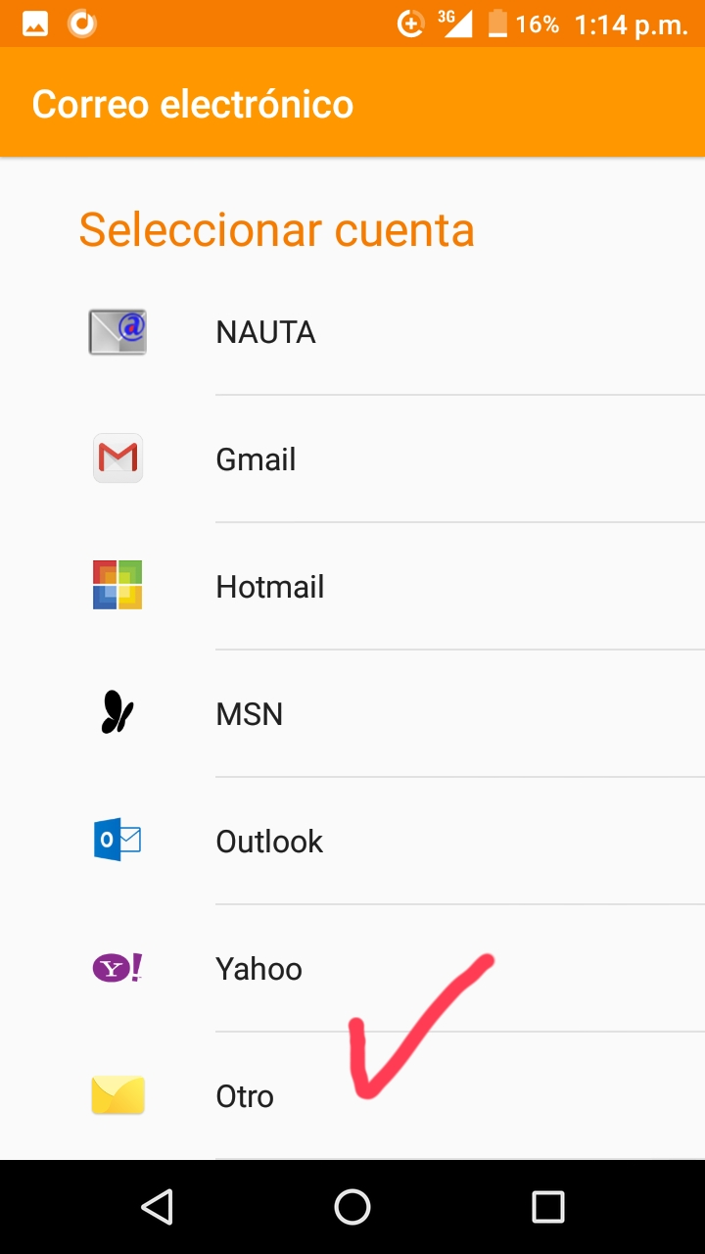
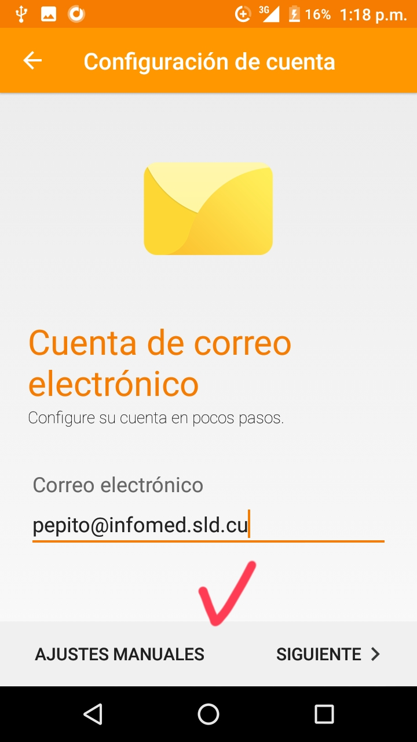

(3) (4)

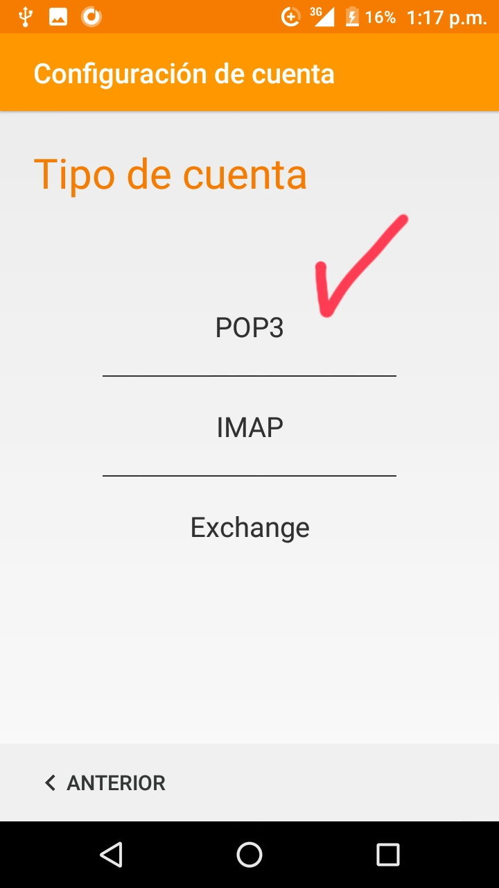
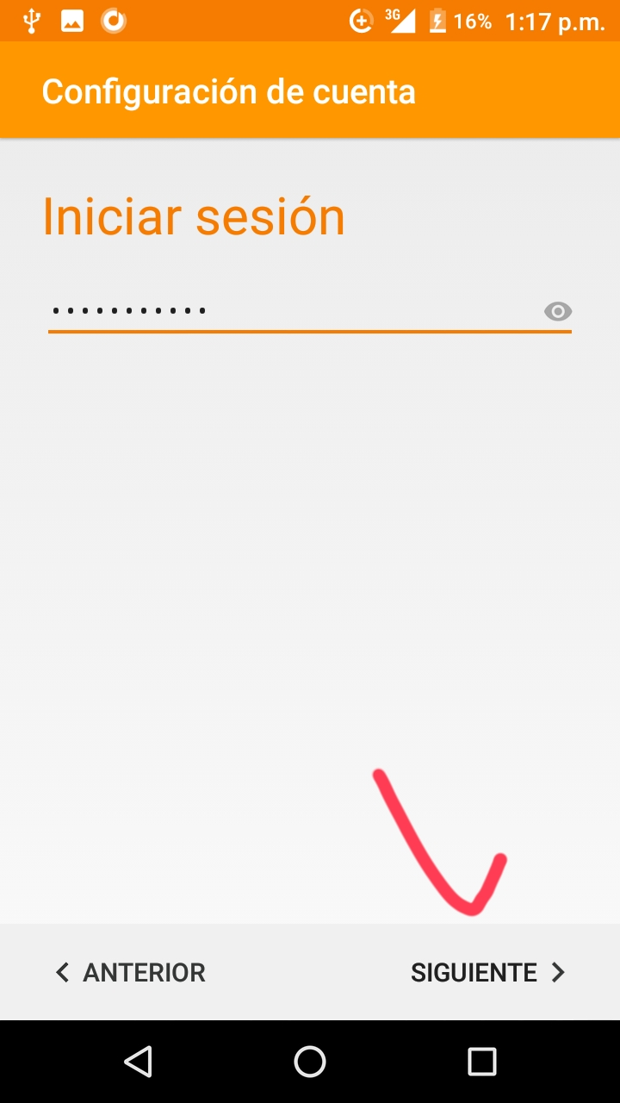

(5) (6)
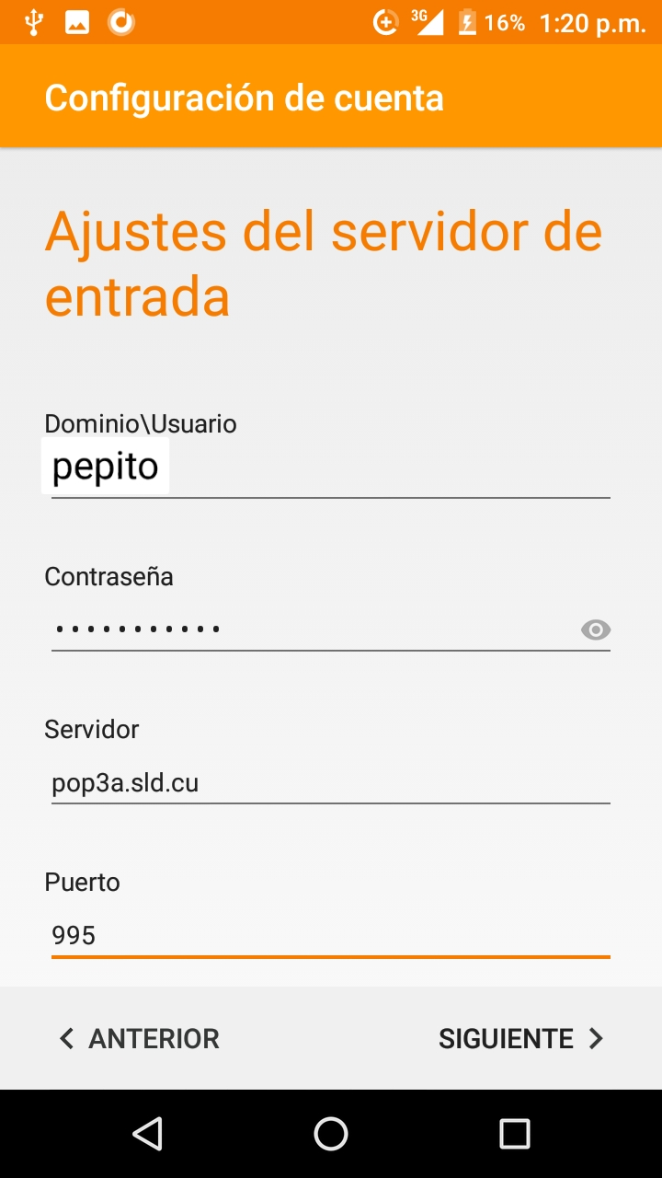
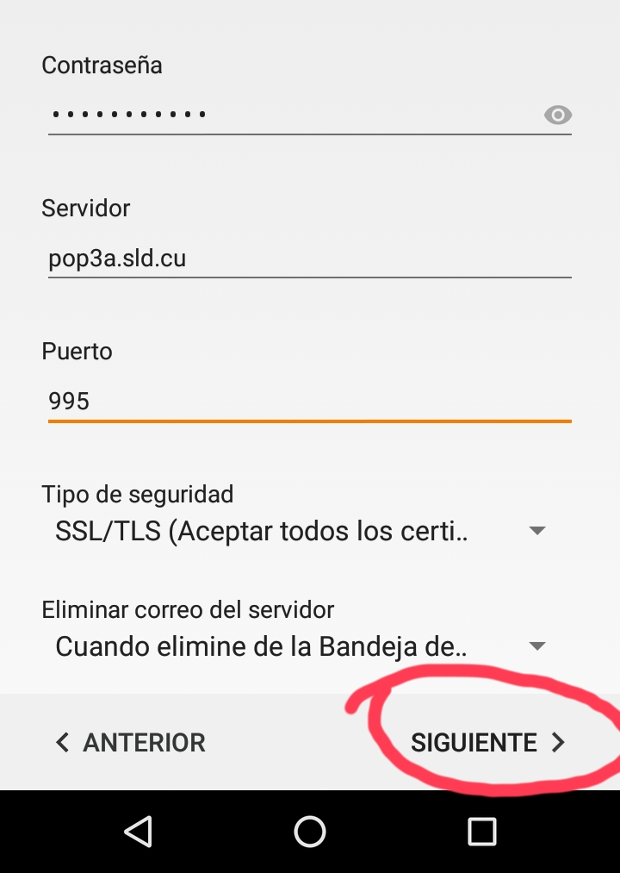

(7) (8)
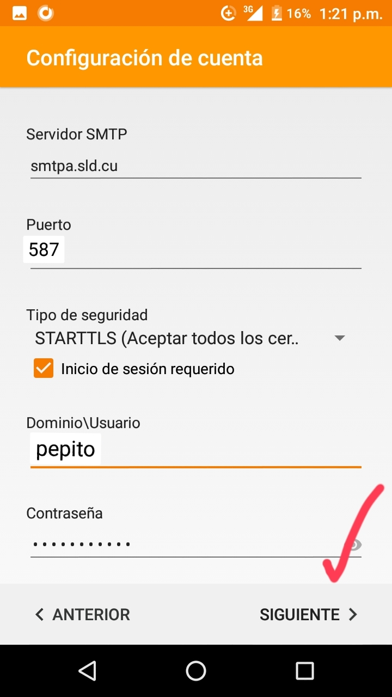
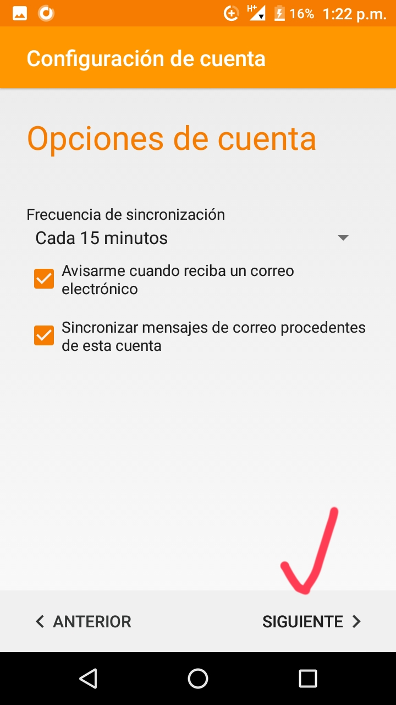

(9)
